En el entorno virtual PROXMOX, resuelve mediante el uso de nuevos
contenedores. Recuerda, crea los CTs en tu bridge y respeta su direccionamiento
asociado. El DNS primario debe terminar en .110, el secundario en .120 y el DNS
delegado en .130.
1. (0.25 pts.) Instala el Servidor DNS bind9 en un nuevo CT con prompt
personalizado e ip fija indicada (Será el DNS primario). Su nombre de
máquina debe ser iniciales-master (en mi caso: djfr-master)

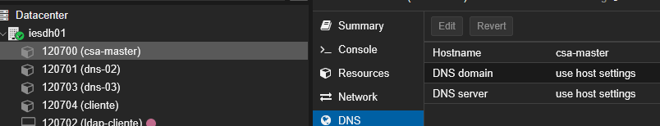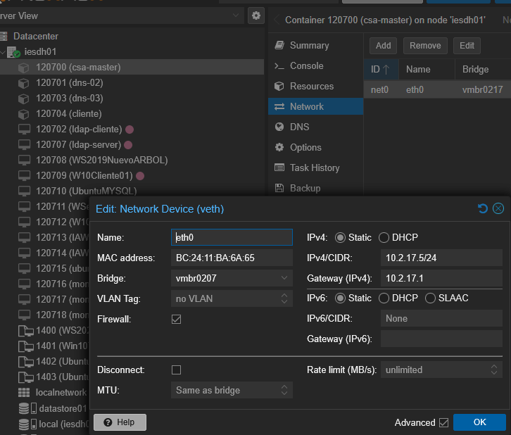

(4 pts) Configura los archivos correspondientes para dar resolución directa
e inversa del dominio sri-dns-XY.edu en la lan de aula (XY es tu número de
lista), sabiendo que:
a. DNS
i. Es tu máquina Iniciales-master.sri-dns-XY.edu, siendo esta la
autoritaria para dicha zona.
b. Correo
i. Los servidores de correo son smtp01 y smtp02 con mayor
prioridad el primero.
c. Directas:
i. El servidor DNS (iniciales-master) es la ip de tu DNS.
ii. El servidor Web (www) es 10.2.XY.50
iii. Los servidores de correo son las IPs 10.2.XY.51 y 52
(respectivamente).
iv. El servidor FTP (ftp) está en la IP 10.2.XY.53.
d. Alias:
i. Crea el alias ns para el servidor DNS
ii. Crea el alias w3 para el servidor web
iii. correo01 y correo02 para los servidores de correo.
iv. archivos para el servidor ftp.

